|  |
| --- |
| Laboratorios de computación salas A y B |

|  |  |  |
| --- | --- | --- |
| Profesor: | ING ROGRIGUEZ ESPINO CLAUDIA | |
| Asignatura: | FUNDAMENTOS DE PROGRAMACION | |
| Grupo: | 3 | |
| No de Práctica(s): | NUMERO 1  na Dulce Monica | |
| Integrante(s): | VILLALOBOS PAREDES JACQUELINE | |
|  |  | |
|  |  | |
| Semestre: | 2017-2 | |
| Fecha de entrega: | 16 DE FEBRERO DE 2017 | |
| Observaciones: |  | |
|  |  | |
| CALIFICACIÓN: | |  |
|  |

**Objetivos.**

Descubrir y utilizar herramientas de software que se ofrecen en Internet que permitan realizar actividades y trabajos académicos de forma organizada y profesional a lo largo de la vida escolar, tales como manejo de repositorios de almacenamiento y buscadores con funciones avanzadas.

**introducción**

El uso de un equipo de cómputo se vuelve fundamental para el desarrollo de muchas de las actividades; es por ello, que comprender cómo funciona y cómo poder mejorar dicho funcionamiento se vuelve un tema importante durante la formación del profesionista en ingeniería.

Es por lo anterior, que en el desarrollo de proyectos se realizan varias actividades donde la computación es un elemento muy útil. De las actividades que se realizan en la elaboración de proyectos o trabajos podemos mencionar:

* Registro de planes, programas y cualquier documento con información del proyecto en su desarrollo y en producción.
* Almacenamiento de la información en repositorios que sean accesibles, seguros y que la disponibilidad de la información sea las 24 hrs de los 360 días del año.
* Búsqueda avanzada o especializada de información en Internet.

En la presente práctica se presentarán las herramientas de apoyo a la realización de dichas actividades.

**Desarrollo**

La clase de laboratorio que se realizó el lunes 13 de febrero hicimos dos practicas; la practica 1 *la computadora como herramienta de trabajo para el profesional de la ingeniería* y vimos algunas claves para navegar e internet y obtener una búsqueda más factible, aprendimos como buscar imágenes, graficas, definiciones, oraciones etc.

La actividad que se realizó en casa sobre esta práctica fue activar una cuenta en github.com como objetivo de tener una plataforma donde podamos almacenar los trabajos hechos en clase y los que son parte de clase, con la finalidad de que tanto como la profesora y nuestros compañeros tengan acceso a ellos fácilmente y nos sirva como herramienta para mejorar nuestro desempeño en la materia de fundamentos de programación.

Este procedimiento lo realizamos con el algoritmo que venía incluido en la práctica I, aunque a mí me constó un poco de trabajo, el trabajo lo realicé exitosamente.

**Conclusiones**

los objetivos de la práctica se concluyeron exitosamente, creo que los alumnos de la materia saben la importancia que tiene la tecnología en estos tiempos, aunque no todos nosotros las sepamos utilizar de una manera adecuada, en la práctica y aprendimos y lo aplicamos, esto nos va a ayudar a nuestras investigaciones por la web posteriormente.

**ACTIVIDAD**

Distinga la diferencia de resultados en cada opción.

* Busque ¨arquitectura maquina¨
* Busque ¨define: arquitectura maquina¨
* Busque -arquitectura maquina
* Busque intitle arquitectura maquina
* Busque intitle arquitectura maquina filetype:pdf
* Busque intitle arquitectura maquina intext: microprocesador
* Busque intitle arquitectura maquina filetype:pdf 2014..2015

2. utilizar la aplicación streetview para realizar una visita virtual de la UNAM seleccione un lugar de preferencia-

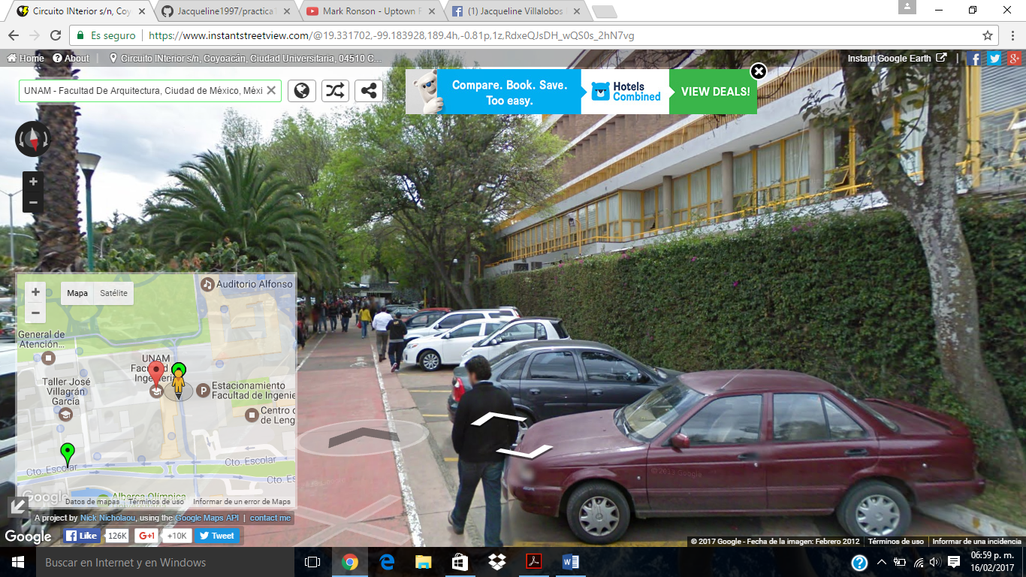

3. ingresar a la página <http://www.inah.gob.mx/paseos/templomayor/> , realice la visita virtual correspondiente. Anote sus comentarios.

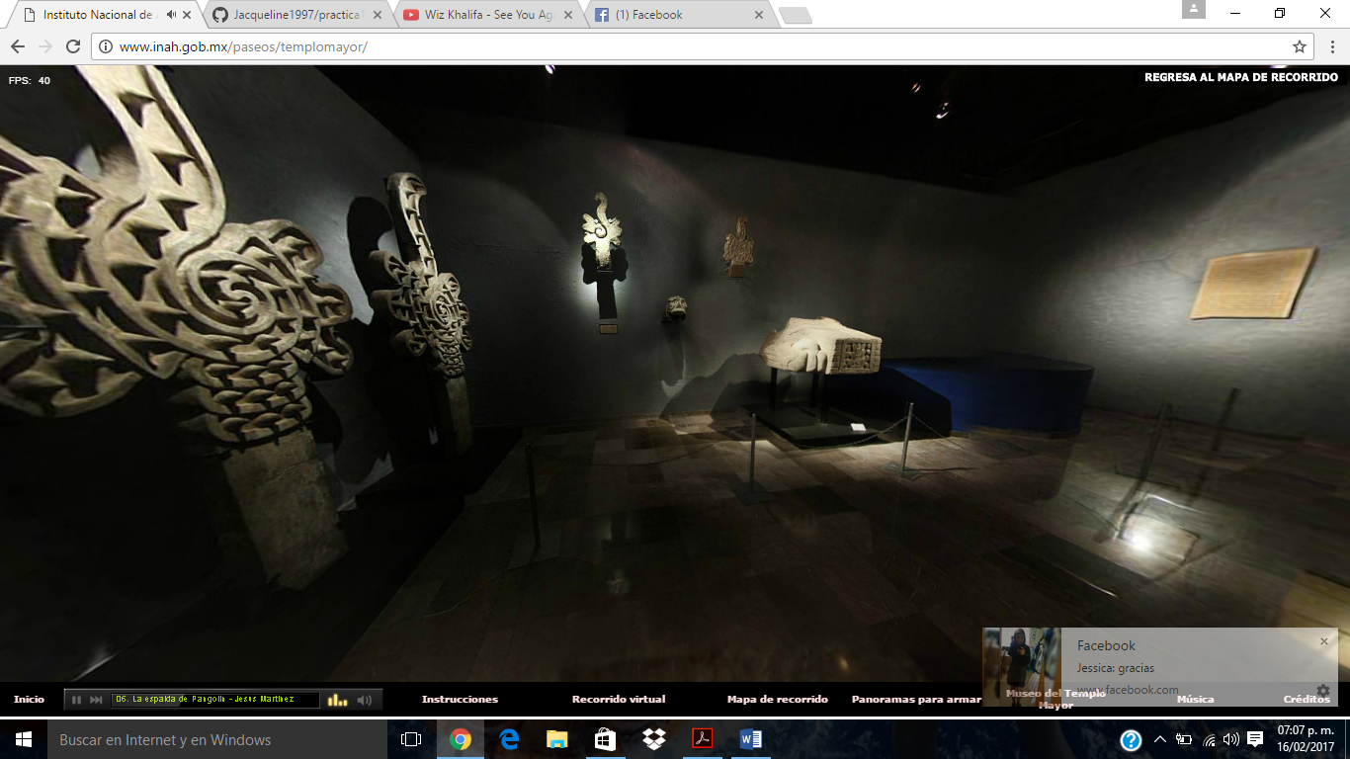

4. utilizar google para obtener la gráfica de una función x­^3+y^33 Observe la gráfica y obtenga otra grafica de ser posible.

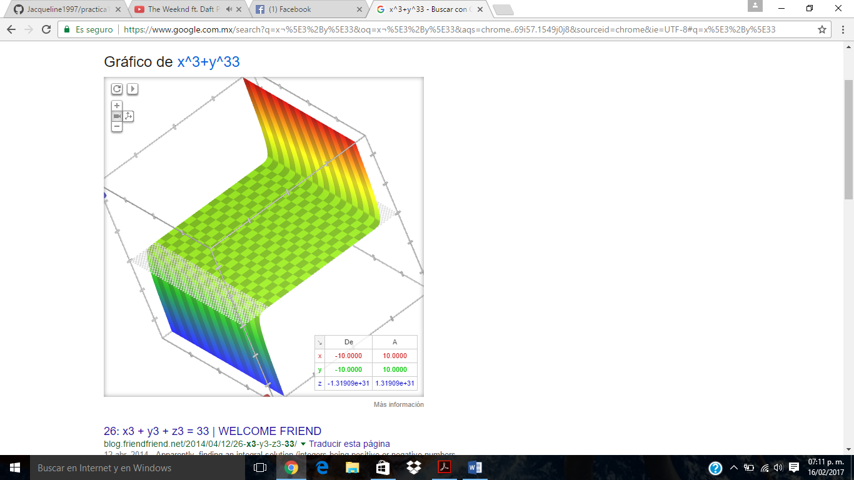

5. realice las siguientes conversiones.

* 10 libras a kg
* 15 grados centígrados a kelvin
* 1 milla a pulgadas
* 50 metros cúbicos a litros